Гуманитарный проект
государственного учреждения «Центр социального обслуживания населения Октябрьского района г. Гродно»
«Активное долголетие через воркаут»

Humanitarian project
The state agency "Center for social services for the population of the Oktyabrsky district of Grodno"
"Active longevity through workout"
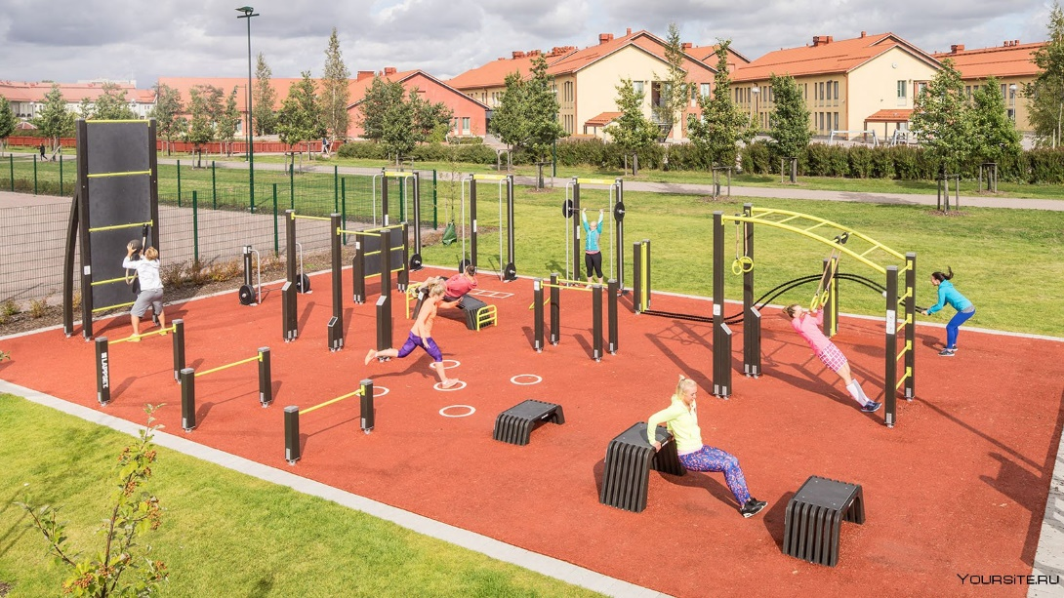

1. Наименование проекта: "Активное долголетие через воркаут"
1. Name of the project: "Active longevity through workout "
2. Срок реализации проекта: 12 месяцев
2. . Project implementation period: 12 months
3. Организация –заявитель, предлагающая проект:
государственное учреждения «Центр социального обслуживания населения
Октябрьского района г. Гродно»
3. Applicant organization proposing the project:
The state agency "Center for Social Services to the Population of the Oktyabrsky District of Grodno"
4.Цели проекта:
улучшение качества, увеличение продолжительности активной жизни пожилого населения и инвалидов через проведение физкультурно-оздоровительных мероприятий на открытом воздухе.
4. Project goals:
improving the quality, increasing the duration of active life of the elderly people and the disabled through physical culture and recreation activities in the open air.
5. Задачи, планируемые к выполнению в рамках реализации проекта:
1. Выбор площадки и получение разрешения от администрации города на оснащение территории спортивным инвентарем;
2. Работы по установке открытой спортивной площадки;
3. Реализация проекта.
5. Tasks planned for implementation within the framework of the project:
1. Choosing an area and receiving permission from the city administration to equip the territory with sports equipment;
2. Works on the installation of an outdoor sports ground;
3. Project realization.
6. Целевая группа:
пожилые люди от 60 лет и старше, и инвалиды, находящиеся на социальном обслуживании в отделениях дневного пребывания Центра.
6. Task force: senior citizens age 60 years and older and disabled people who are on social services in the day care units of the Center.
7. Краткое описание мероприятий в рамках проекта:
- оснащение современным спортивным оборудованием площадки воркаут;
- обучение пожилых граждан спортивным нагрузкам на современном оборудовании;
- физиологическая подготовленность и устойчивость организма к нагрузкам;
- увеличение практической и теоретической компетенции в определенном виде спорта;
- проведение занятия восточно-оздоровительной системы, гимнастики «Хаду», эстетической гимнастики, пилатеса, скандинавской ходьбы, клуба «Здоровый образ жизни», танцевально-оздоровительной группы «Вдохновение» и теннисного клуба;
- вовлечение в деятельность проекта пожилых граждан, с целью популяризации тренда «Здоровый образ жизни» и долгосрочных перспектив проекта.
7. Brief description of activities within the project:
- equipment with modern sports equipment of the workout area;
- training of senior citizens in sports loads on modern equipment;
- physiological readiness and resistance of the body to load;
- increase of practical and theoretical competence in a certain sport;
- carrying classes of the Oriental health system, gymnastics "Hadu", aesthetic gymnastics, pilates, Nordic walking, the club "Healthy lifestyle", the dance and wellness group "Inspiration" and the tennis club;
- involvement of senior citizens in the activities of the project, in order to popularize the trend of "Healthy lifestyle" and the long-term prospects of the project.
8. Общий объем финансирования (в долларах США): 7800 $
8. Total funding (in US dollars): 7800 $
Источник финансирования  Source of financing | Объем финансирования  (в долларах США)  Funding volume  (in USD)
Средства донора  Donor funds | 7800
Софинансирование
Co-financing
9. Место реализации проекта (область/район, город):
Республика Беларусь, г.Гродно, ул. Фомичева, д. 17.
9. Location of the project (region/district, city):
The Republic of Belarus, Grodno, Fomichova street, 17.
10. Контактное лицо:
Мария Зеноновна Баранова, заведующий отделением дневного пребывания для граждан пожилого возраста государственного учреждения «Центр социального обслуживания населения Октябрьского района г. Гродно»
+375295879249, e-mail: ogpv-okt@mail.grodno.by
10. Contact person:
Maria Zenonovna Baranova, the head of the day care department for senior citizens of the state agency "Center for Social Services of the population of the Oktyabrsky district of Grodno"
+375295879249, email: ogpv-okt@mail.grodno.by

